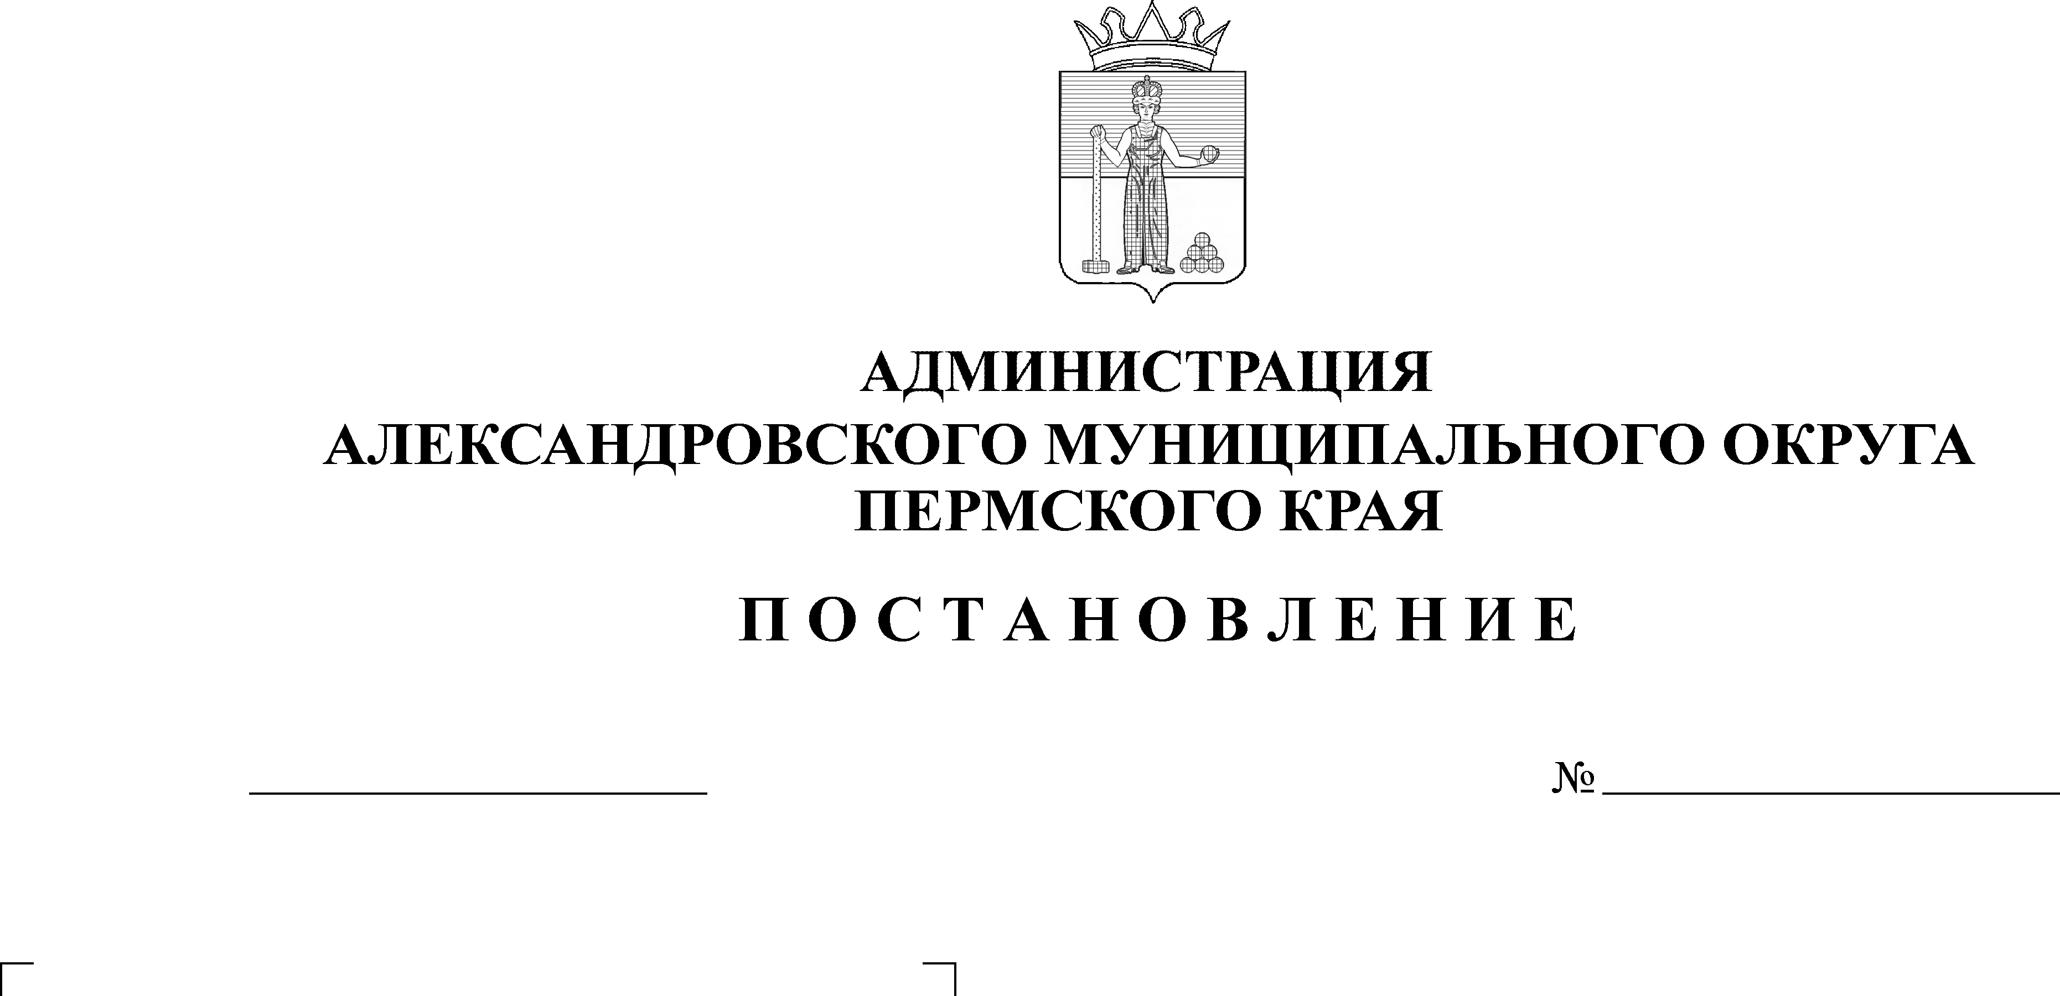
О внесении изменений в поста-новление администрации Алек-сандровского муниципального округа от 20 октября 2024 г.
№ 1946 «Об установлении нор-матива на финансирование рас-ходного обязательства «Проведе-ние спортивных мероприятий муниципального, межмуници-пального, регионального уров-ня»
15.08.2024
1243
В соответствии с постановлением администрации Александровского муниципального округа Пермского края от 20 октября 2023 г. № 1945
«Об утверждении Методики расчета норматива «Проведение спортивных мероприятий муниципального, межмуниципального и регионального уровня»,
администрация Александровского муниципального округа ПОСТАНОВЛЯЕТ:
1. пункт 1 постановления администрации Александровского муниципального округа от 20 октября 2024 г. № 1946 «Об установлении норматива на финансирование расходного обязательства «Проведение спортивных мероприятий муниципального, межмуниципального, регионального уровня» изложить в редакции:
«1. Установить норматив на финансирование расходного обязательства «Проведение спортивных мероприятий муниципального, межмуниципального и регионального уровня» на одного жителя Александровского муниципального округа в следующем размере:
- 2024 г. – 65,91 рублей;
- 2025 г. – 26,00 рублей;
- 2026 г. – 27,00 рублей.».
3. Настоящее постановление опубликовать в сетевом издании официальный сайт Александровского муниципального округа Пермского края (www.aleksraion.ru).
4. Настоящее постановление вступает в силу со дня его подписания.
5. Контроль за исполнением постановления возложить на заместителя главы администрации Александровского муниципального округа по социальной политике.

Глава муниципального округа -
глава администрации Александровского
муниципального округа О.Э. Лаврова
Рассылается: дело, финансовое управление, МКУ «ЦБУ», прокуратура, КСП, сайт АМО, отдел культуры и спорта, отдел экономики

